以荒野沙漠为灵感：ZENITH真力时推出首款DEFY EXTREME腕表限量版，并发布由KOUROSH KEYNEJAD掌镜拍摄的独家摄影系列

2021年10月20日，巴黎：Zenith真力时与著名自然摄影家Kourosh Keynejad携手合作，为品牌时下最为坚固耐用的计时码表推出首款特别版作品——DEFY Extreme Desert腕表。Kourosh透过视角与镜头展示了荒漠环境的原始粗犷美感，与真力时一同呈现自己受此款元素腕表启发，且从未公开发布过的原创摄影作品。摄影作品将通过巡展的方式展览并销售，首站设在巴黎国际当代艺术博览会（FIAC），随后将于今年年底前登陆迪拜和东京。

真力时不断突破界限，探索未知之境，呈献DEFY Extreme腕表首款特别版作品，缔造出一件凝聚精准制表工艺的可穿戴艺术杰作。从荒凉空旷的沙漠景致获得启发，DEFY Extreme Desert腕表以更具艺术气息的手法重新演绎整体统一的1/100秒计时秒表，也是首度从极端环境汲取灵感研发而成的DEFY EXTREME系列表款。DEFY Extreme Desert腕表配备钛金属表壳，以独特而新颖的方式唤起对绵延沙海的畅想。按钮保护部件和十二边形表圈采用鹰眼石雕琢而成，这种蓝灰色不透明粗晶质石英石以数百年来翱翔长空，时刻陪伴沙漠游牧民族的猛禽为名，也是坚定决心与恒久耐力的象征。鹰眼石经打磨抛光后，会呈现出徐徐流动的变彩琉光，一如在炎热荒漠中出现的绿洲幻影。而将洋溢异域风情的宝石手工加工成复杂表壳结构不可分割的部件，在制表历史上堪称首创之举。由于每颗宝石皆各不相同，在色彩与纹理构造方面也会出现细微差别，因而这50枚DEFY Extreme Desert腕表均是独一珍品。

透过DEFY Extreme Desert腕表的开心表盘，可以一览位于表盘下方的El Primero 21型机芯的内部运行，彩色蓝宝石水晶玻璃表镜令计时盘和动力储存显示呈现出温暖的米棕色调，与米色荧光时标和指针，以及相衬色调的镶贴计时盘相互呼应。这款概念腕表搭配一条经久耐用的黑色Velcro魔术贴表带和一条米色橡胶表带，可藉助表壳背面的表带快速更换系统轻松与钛金属表链互换。

“DEFY Extreme Desert腕表无疑捕捉到了干涸高原与绵延沙丘广袤而引人入胜的美感。”Kourosh Keynejad在介绍DEFY Extreme Desert腕表时这样说道。

这位出生于英国，目前常驻美国加州的摄影家多年来曾多次孤身遍游全球，前往最为极端且偏僻的荒野之地，以令人屏息的摄影照片，揭示不为人知的旷野之美。而此次也是这位艺术家首次与品牌合作。他对真力时关于环境保护、可持续发展和多元化的绿色理念表示认同，双方一见如故，因此合作亦水到渠成。一如真力时糅合传统与创新，缔造制表业的未来，Kourosh巧妙玩转光影与色彩变化，创作出打动观众、并唤起对其作品所传达的主题和信息产生共鸣的意象。

“在我的创作领域中，唯一永恒不变的只有太阳。太阳帮助我们记录每一天，并用光的力量描绘出我们所处的世界。自然中的元素和天气总是变幻莫测的，但太阳总会照常升起。它按时升起，又按时落下，从不延迟。当真力时向我发出合作邀请时，我认为没有比这更合适的意象了。精准掌控时间与光线，是创作出色摄影作品的关键。通过良好的规划，以及真力时腕表精妙的工程设计，令我时刻掌握时间。”Kourosh Keynejad在分享其与真力时合作的感受时说道。

“我一直在关注Kourosh的作品，不得不说，他的作品总是能令我受到震撼，仿佛把我们带到不为人知的辽远境地，向我们展示之前从未被我们真正了解，或被我们所忽略的大自然的另一面。Kourosh的伟大之处在于，他在追逐自己梦想的同时，亦唤醒了公众的意识，让我们深刻认识到所有人都必须共同面对的环境问题和挑战。”真力时首席执行官朱利安•托内尔（Julien Tornare）说道。

为配合DEFY Extreme Desert腕表隆重发布，Kourosh从这款引人入胜的计时码表汲取灵感，为真力时拍摄了一组独家摄影作品，见证这位艺术家与品牌的首个摄影合作项目。这些摄影作品由九张三联一套的照片组成，分别以“Wind Carved Canyons”(风蚀峡谷）、“Deserted Dunes”（荒漠之丘）、“Starry Nights”（璀璨星夜）为主题，在位于北美的四大沙漠：大盆地（Great Basin）沙漠、莫哈韦（Mojave）沙漠、索诺兰（Sonoran）沙漠和奇瓦瓦（Chihuahuan）沙漠拍摄。在接下来的数周和数月里，这些摄影作品将在巡回展览中展出发布，首先于巴黎国际当代艺术博览会（FIAC）拉开帷幕，随后将于年底前登陆迪拜和东京。原版摄影作品将在展览期间出售。DEFY Extreme Desert腕表现已于真力时全球精品店和线上精品店发售。
真力时：以星为梦，与真同行

真力时激励我们每个人心怀鸿鹄之志，砥砺前行，让梦想成真。自1865年真力时成为首家具有现代意义的制表商以来，腕表便伴随着有远大梦想的杰出人物实现改变人类历史的壮举——路易·布莱里奥（Louis Blériot）历史性地飞越英吉利海峡，菲利克斯·鲍加特纳（Felix Baumgartner）创纪录地以平流层高空自由落体方式突破音障。真力时颂赞女性的远见卓识与开拓精神，打造了可供女性分享经验并激励其他女性实现自己梦想的DREAMHERS平台，致敬自古至今女性所取得的辉煌成就。

真力时所有腕表作品皆搭载由品牌自主开发并生产的机芯。自史上首款自动计时机芯——El Primero星速机芯于1969年问世以来，真力时陆续以计时精度达1/10秒的Chronomaster旗舰系列新品，以及精确至1/100秒的DEFY系列，不断重申“以星为梦，与真同行”的品牌信条。自1865年以来，真力时陪伴着那些敢于挑战自己并为理想积极奋斗的人们，共同创造瑞士制表业的未来。

DEFY EXTREME DESERT腕表
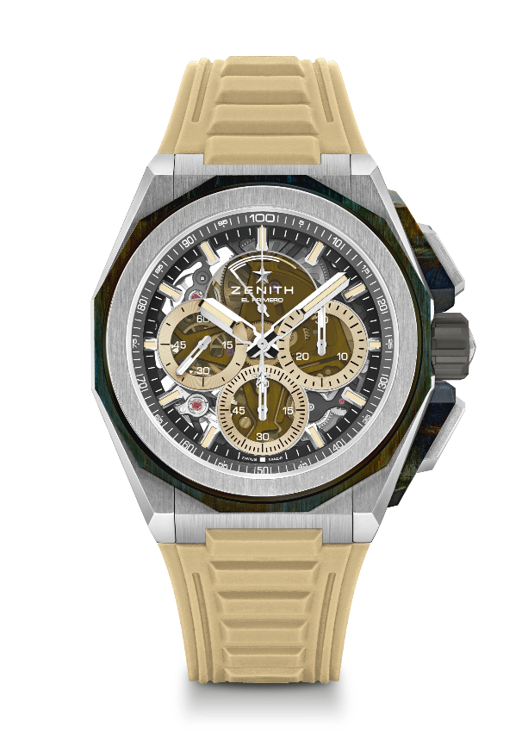
型号：95.9200.9004/77.I204

亮点：按钮保护部件和表圈采用鹰眼石制作
更为强劲有力的瞩目设计。1/100秒计时机芯，独具特色的计时指针每秒旋转一周，1组擒纵机构用于时间显示（36,000次/小时 - 5赫兹）；1组擒纵机构用于计时（360,000次/小时 - 50赫兹），TIME LAB天文台表认证，全新可更换表带系统，另备有2条表带，包括：1条橡胶表带，搭配折叠表扣；1条Velcro魔术贴表带。蓝宝石水晶玻璃表盘，旋入式表冠。限量发行50枚。
机芯：El Primero 9004型自动上链机芯
振频：36,000次/小时（5赫兹）
动力储存：至少50小时
功能：中置时、分显示。小秒盘位于9时位置。1/100秒计时功能：中置计时指每秒旋转一周，30分钟计时盘位于3时位置，60秒计时盘位于6时位置，计时动力储存显示位于12时位置。
修饰： 机芯上黑色主夹板 + 特制黑色摆陀，经缎光修饰处理
售价：21900 CHF
材质：磨砂钛金属和鹰眼石
防水深度：20 ATM（200米）
直径：45 毫米
厚度：15.40 毫米
表盘：彩色蓝宝石水晶玻璃，配三个米色计时盘
时标：镀铑琢面，涂覆米色SuperLuminova超级夜光物料
指针：镀铑琢面，涂覆米色SuperLuminova超级夜光物料
表带和表扣：钛金属三折叠式表扣，微喷砂钛金属表链。随附一条米色橡胶表带及一条黑色Velcro®魔术贴表带。

